Thứ Năm ngày 5 tháng 12 năm 2024
Buổi chiều:
TOÁN
TIẾT 64, BÀI 43: TÍNH GIÁ TRỊ CỦA BIỂU THỨC SỐ (TIẾP THEO)
- TRANG 91
I. YÊU CẦU CẦN ĐẠT
- Làm quen với quy tắc tính giá trị của biểu thức số khi có các phép tính cộng, trừ, nhân, chia.
- Chủ động học tập, tìm hiểu nội dung bài học. Biết lắng nghe và trả lời nội dung trong bài học.
- Có ý thức giúp đỡ lẫn nhau trong hoạt động nhóm để hoàn thành nhiệm vụ.
II. ĐỒ DÙNG DẠY HỌC
- Kế hoạch bài dạy, bài giảng Power point.
- SGK và các thiết bị, học liệu phục vụ cho tiết dạy

III. HOẠT ĐỘNG DẠY HỌC
TG | Hoạt động của giáo viên | Hoạt động của học sinh
4P | 1. Hoạt động mở đầu
 | - GV tổ chức trò chơi để khởi động bài học.  + Câu 1: Tính nhanh: 27 – 7 - 10 = ?  + Câu 2: Tính nhanh: 20 : 2 x 3 = ?  + Câu 3: Tính nhanh: 45 : 5 x 2 = ?  + Câu 4: Tính nhanh: 265 – 65 + 50 = ?  - GV nhận xét, tuyên dương.  - GV dẫn dắt vào bài mới. | - HS tham gia trò chơi, trả lời  - HS lắng nghe.
14P | 2. Hình thành kiến thức
 | - Yêu cầu học sinh quan sát tranh SGK trang 91  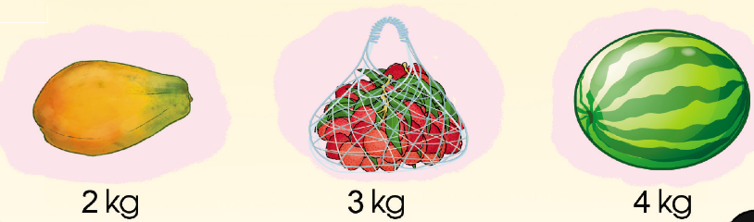  - Muốn tính cân nặng của 1 quả đu đủ và 4 túi vải, ta cần thực hiện phép tính nào?  - Hãy tính giá trị của biểu thức 2+ 3 x 4?  - Vì sao con tính ra được kết quả như vậy?  - Vậy để tính giá trị của biểu thức 2 + 3 x 4 ta thực hiện theo thứ tự nào?  - Nếu trong biểu thức có các phép tính cộng, trừ, nhân, chia thì ta làm thế nào?  - Gọi HS nhận xét  - GV nhận xét, tuyên dương  - GV chốt: Nếu trong biểu thức có các phép tính cộng trừ, nhân, chia thì ta thực hiện các phép tính nhân chia trước; rồi thực hiện các phép tính cộng, trừ sau.  - GV gọi 1-2 HS nhắc lại  - Để tính cân nặng của ba quả đu đủ và 1 quả dưa hấu , ta có phép tính nào?  - Hãy tính giá trị của biểu thức 2+ 3 x 4?  - Vì sao con tính ra được kết quả như vậy?  - Vậy để tính giá trị của biểu thức 2 x 3 + 4 ta thực hiện theo thứ tự nào?  - Nếu trong biểu thức có các phép tính cộng, trừ, nhân, chia thì ta làm thế nào?  - Gọi HS nhận xét  - GV nhận xét, tuyên dương  - GV chốt: Nếu trong biểu thức có các phép tính cộng trừ, nhân, chia thì ta thực hiện các phép tính nhân chia trước; rồi thực hiện các phép tính cộng, trừ sau.  - Gọi 1-2 HS nêu lại quy tắc  - Yêu cầu HS làm 2 ví dụ trong SGK vào vở nháp:  - 8 : 2 + 10  - 29 – 5 x 4  - Gọi HS đọc bài làm của mình  - Gọi HS nhận xét, bổ sung  - GV nhận xét, tuyên dương | - HS quan sát tranh sgk  - 2 + 3 x 4  - 2 + 3 x 4 = 2 +12  = 14  - Vì mỗi túi vải nặng 3kg, thì 4 túi vải nặng 3kg x 4 = 12kg. Do đó, cân nặng của 1 quả đu đủ và 4 túi vải là  2kg + 12 kg = 14kg.  - Ta cần thực hiện phép nhân 3 x 4 trước rồi thực hiện phép cộng với 2 sau.  - HS trả lời  - HS nhận xét  - HS nhắc lại  - 2 x 3 + 4  - 2 x 3 + 4 = 6 + 4  = 10  - Vì cân nặng của 3 quả đu đủ là 2 kg x 3 = 6 kg. Do đó, cân nặng của 3 quả đu đủ và 1 quả dưa hấu là: 6kg + 4 kg = 10kg  - Để tính giá trị của biểu thức 2 x 3 + 4 ta cần thực hiện tính nhân 2 x 3 = 6 trước, rồi mới cộng với 4.  - HS trả lời  - HS nhận xét  - HS lắng nghe  - HS nêu lại quy tắc  - HS làm bài theo yêu cầu  Ta có: 8 : 2 + 10 = 4 + 10  = 14  Giá trị của biểu thức 8 : 2 + 10 là 14  Ta có: 29 – 5 x 4 = 29- 20  = 9  Giá trị của biểu thức 29 – 5 x 4 là 9  - HS đọc bài làm  - HS nhận xét  - HS lắng nghe
15P | 3.Luyện tập  Bài 1: Tính (Làm việc cá nhân)  - 7 + 43 x 2 b) 8 + 15 : 3  c) 312 x 2 – 5 d) 900 : 3 – 20  - Gọi hs đọc đề bài  - Yêu cầu HS làm bài vào vở  - Gọi HS trình bày bài làm  - Gọi HS nhận xét bài bạn  - GV nhận xét, chốt Đ/S  - Nếu trong biểu thức có các phép tính cộng, trừ, nhân, chia thì ta thực hiện theo thứ tự nào?  - GV nhận xét, tuyên dương  Bài 2: Mỗi số trong bông hoa là giá trị của biểu thức nào? (Làm việc nhóm đôi)  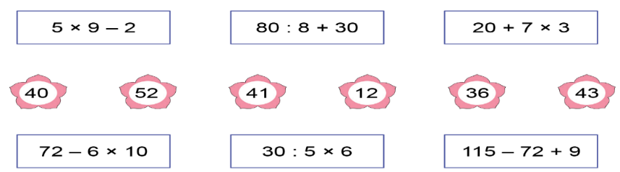  - GV gọi hs đọc đề bài  - GV yêu cầu HS làm việc nhóm đôi  - Gọi đại diện các nhóm trình bày bài làm  - Gọi các nhóm khác nhận xét, bổ sung  - GV nhận xét, tuyên dương  Bài 3: Kiểm tra cách tính giá trị của các biểu thức sau, nếu sai hãy sửa lại cho đúng: (Làm việc nhóm đôi)  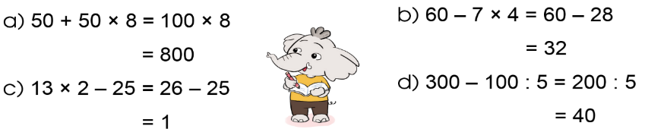  - GV gọi HS đọc đề bài  - Yêu cầu các nhóm làm bài vào phiếu học tập  - Gọi các nhóm trình bày bài  - Mời các nhóm nhận xét, bổ sung  - Khai thác:  + Vì sao biểu thức 50 + 50 x 8 = 800 sai? Con sửa lại như thế nào?  + Vì sao biểu thức 300 – 100 : 5 sai? Nêu cách sửa?  - GV nhận xét, tuyên dương  - GV chốt: Nếu trong biểu thức có các phép tính cộng trừ, nhân, chia thì ta thực hiện các phép tính nhân chia trước; rồi thực hiện các phép tính cộng, trừ sau  Bài 4: Mỗi bao thóc cân nặng 20kg, mỗi bao ngô cân nặng 30 kg. Hỏi 4 bao thóc và 1 bao ngô cân nặng bao nhiêu ki-lô-gam?(Làm việc cá nhân)  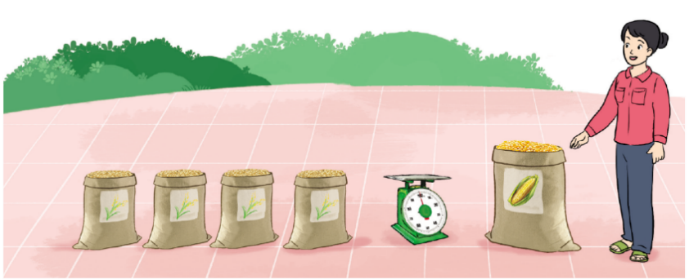  - GV gọi HS đọc đề bài  - Bài toán cho biết gì? Bài toán hỏi gì?  - GV cùng HS tóm tắt:  Bao thóc: 20 kg  Bao ngô: 30 kg  4 bao thóc và 1 bao ngô: ...kg?  - GV yêu cầu HS làm bài vào vở bài tập  - GV chiếu bài 1-2 HS, gọi HS đọc bài làm của mình.  - GV mời HS khác nhận xét bài của bạn.  - GV nhận xét, tuyên dương. | - HS đọc đề bài  - HS làm bài vào vở  - HS đọc bài làm của mình  - HS nhận xét bài bạn  - HS lắng nghe  - HS trả lời  - HS đọc đề bài  - HS làm việc nhóm đôi  - Đại diện các nhóm trình bày  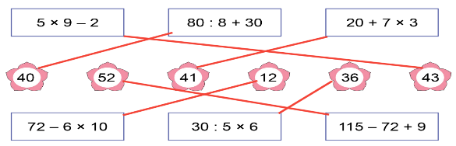  - Các nhóm nhận xét, bổ sung  - HS lắng nghe  - HS đọc đề bài  - HS làm việc nhóm đôi  - Đại diện các nhóm trình bày  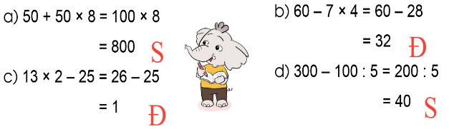  - Các nhóm nhận xét, bổ sung  + Biểu thức có phép nhân và cộng thì phải thực hiện phép nhân trước, rồi mới cộng. Sửa lại:  50 + 50 x 8 = 50 + 8  = 58  + Biểu thức có phép chia và trừ thì phải thực hiện phép chia trước, rồi mới trừ. Sửa lại:  300 – 100 : 5 = 300 – 20  = 280  - HS lắng nghe  - HS đọc đề bài  - HS trả lời  - HS cùng GV tóm tắt bài toán  - HS làm bài giải vào vở  Bài giải  4 bao thóc cân nặng là:  20 x 4 = 80 (kg)  4 bao thóc và 1 bao ngô cân nặng là: 80 + 30 = 110 (kg)  Đáp số: 110 kg  - HS nhận xét bài bạn  - HS lắng nghe  (HSKT-THÀNH:  1. Tính:  11+3= 14+4=  12+2= 15+3=  16-2= 18-3=  17-3= 16-4=  2+4= 4+3=  2+5= 4+1=  4-1= 3-1=  5-4= 9-8=)
3P | 4. Hoạt động vận dụng
 | Bài 5: Viết các biểu thức sau rồi tính giá trị của mỗi biểu thức (Làm việc cá nhân)  - 87 trừ đi 7 rồi cộng với 40  - 7 nhân với 6 rồi trừ đi 2  - GV cho HS đọc đề bài  - Hs làm bài vào vở bài tập  - Gv gọi hs đọc bài làm của mình  - HS khác nhận xét, bổ sung  - GV nhận xét, chốt Đ/S  *Hoạt động nối tiếp  - Qua bài học này em biết thêm được điều gì?  - Dặn dò, nhận xét lớp | - HS đọc đề bài  - HS làm bài  - HS đọc bài làm của mình  - HS nhận xét bài bạn  - HS lắng nghe  - HS trả lời  - HS lắng nghe
IV. ĐIỀU CHỈNH SAU BÀI DẠY:
.....................................................................................................................................
.....................................................................................................................................
.....................................................................................................................................

